
รายงานการปฏิบัติราชการประจำเดือนตุลาคม 2566
ข้อมูล ณ วันที่ 31 ต.ค.2566

งานอำนวยการ สถานีตำรวจภูธรหัวหิน
1.การประชุมรับทราบแนวทางการบริหารราชการสำนักงานตำรวจแห่งชาติ ประจำปี พ.ศ.2567
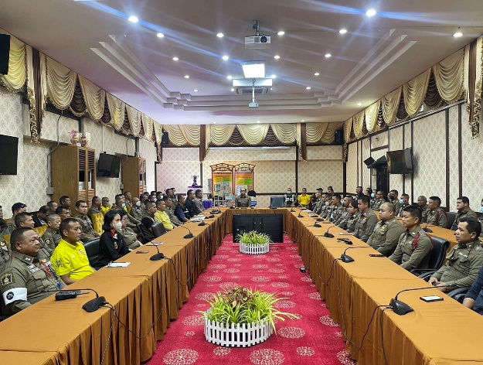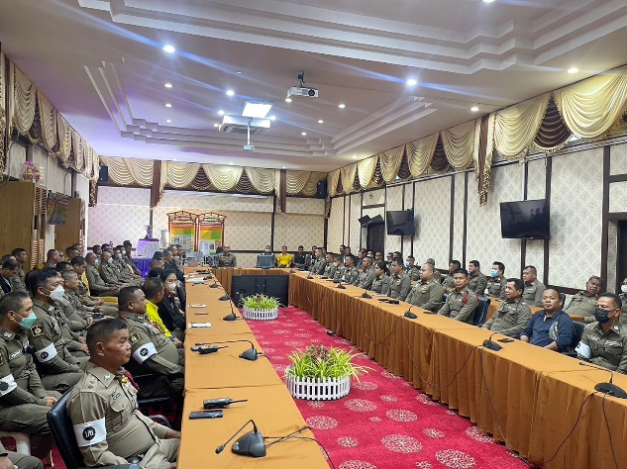
“เป็นองค์กรณ์ปราบปรามอาชญากรรม และบังคับใช้กฎหมายในระดับสากล
ที่ประชาชนเชื่อมั่นศรัทธา”
พล.ต.อ.ต่อศักดิ์ สุขวิมล ผบ.ตร. ประกาศวิสัยทัศน์ในการบริหารราชการ สำนักงานตำรวจแห่งชาติ ประจำปีงบประมาณ 2567 และประชุมมอบแนวทางการบริหารราชการ ตร. “ 10 แนวทางการบริหารราชการ 4 เน้นหนัก”
สภ.หัวหิน โดย พ.ต.อ.หงส์พรหม วิศิษฐ์ชนะชัย ผกก.สภ.หัวหิน และข้าราชการตำรวจ สภ.หัวหิน ทุกนาย ร่วมประชุมรับนโยบายการบริหารราชการ เพื่อนำไปปฏิบัติ เพื่อให้บรรลุวัตถุประสงค์และเป้าหมาย ตามวิสัยทัศน์ ณ ห้องประชุมนเรศดำริห์ เทศบาลเมืองหัวหิน
2.การประชุมบริหาร สภ.หัวหิน ประจำเดือน ต.ค.2566
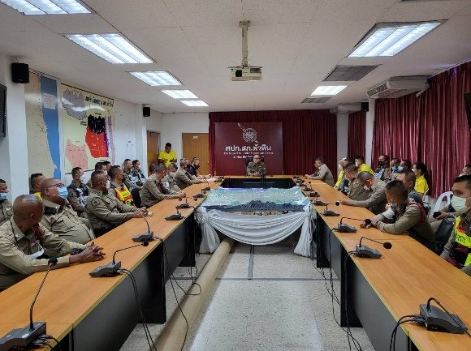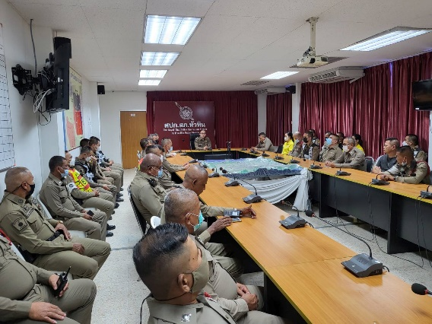
วันที่ 27 ต.ค.2566 เวลา 10.00 น. พ.ต.อ.หงส์พรหม วิศิษฐ์ชนะชัย ผกก.สภ.หัวหิน ประชุมบริหารประจำเดือน ต.ค.2566 โดยมีข้าราชการตำรวจ สภ.หัวหิน เข้าร่วมประชุม
3.โครงการพัฒนาองค์ความรู้แก่ข้าราชการตำรวจ ประจำปีงบประมาณ 2567 ครั้งที่ 1/2567
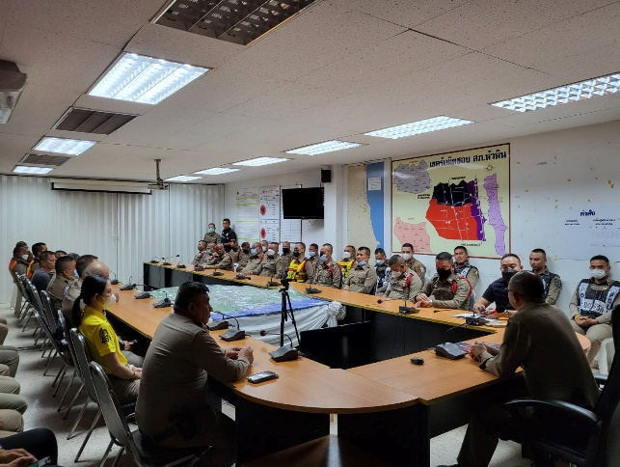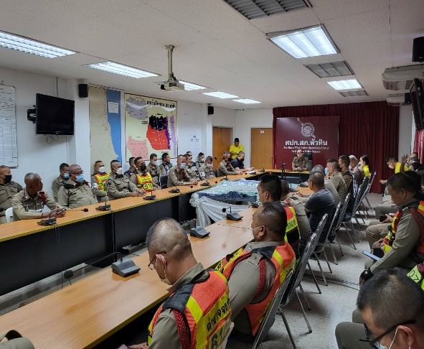
วันที่ 27 ต.ค.2566 เวลา 13.00 น.พ.ต.อ.หงส์พรหม วิศิษฐ์ชนะชัย ผกก.สภ.หัวหิน จัดอบรมให้ความรู้แก่ข้าราชการตำรวจ ตามโครงการ “พัฒนาองค์ความรู้แก่ข้าราชการตำรวจ ประจำปีงบประมาณ 2567 ครั้งที่ 1/2567 “ ในหัวข้อ พ.ร.บ.ป้องกันปราบปรามการทรมาน การกระทำให้บุคคลสูญหาย พ.ศ.2565 ณ ห้องประชุมชั้น 3 สภ.หัวหิน
4.โครงการจิตอาสาพัฒนา
วันที่ 10 ต.ค.2566 เวลา 09.00 น. พ.ต.อ.หงส์พรหม วิศิษฐ์ชนะชัย ผกก.สภ.หัวหิน พร้อมข้าราชการตำรวจจิตอาสา สภ.หัวหิน จำนวน 20 นาย ร่วมกิจกรรมจิตอาสาพัฒนา ทำความสะอาด ปรับปรุงภูมิทัศน์ บริเวณอ่างเก็บน้ำเขาเต่า ต.หนองแก อ.หัวหิน จว.ประจวบคีรีขันธ์
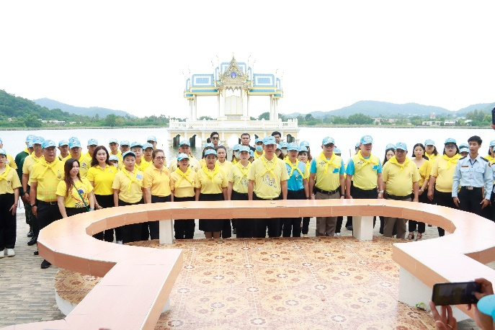

เมื่อวันที 13 ต.ค.2566 เวลา 07.30 น. พ.ต.อ.หงส์พรหม วิศิษฐ์ชนะชัย ผกก.สภ.หัวหิน พร้อมข้าราชการตำรวจ สภ.หัวหิน ร่วมพิธีทำบุญตักบาตร ถวายพระราชกุศล และพิธีวางพวงมาลาถวายราชสักการะ พระบาทสมเด็จพระบรมชนกาธเบศร มหาภูมิพลอดุลยเดชมหาราช บรมบนาถบพิตร เนื่องในวัน “วันนวมินทรมหาราช” 13 ต.ค.2566 ณ อาคารโดม รร.หัวหิน

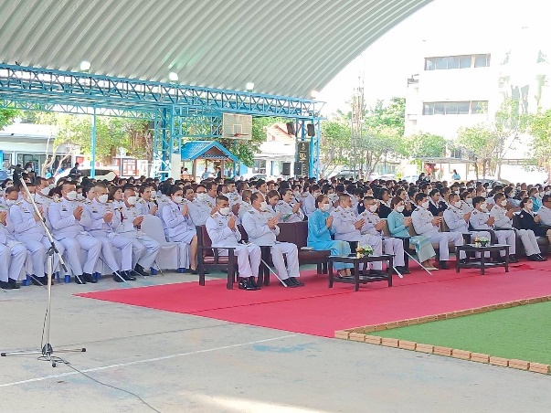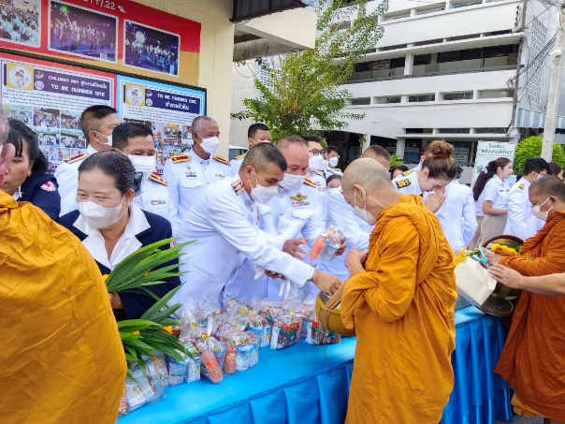

เมื่อวันที่ 17 ต.ค.2566 เวลา 09.00 น. พ.ต.อ.หงส์พรหม วิศิษฐ์ชนะชัย ผกก.สภ.หัวหิน พร้อมข้าราชการตำรวจ สภ.หัวหิน ร่วมพิธีสักการะสิ่งศักดิ์สิทธิ์ และทำบุญเลี้ยงพระ เนื่องในวันคล้ายวันสถาปนาสำนักงานตำรวจแห่งชาติ

